
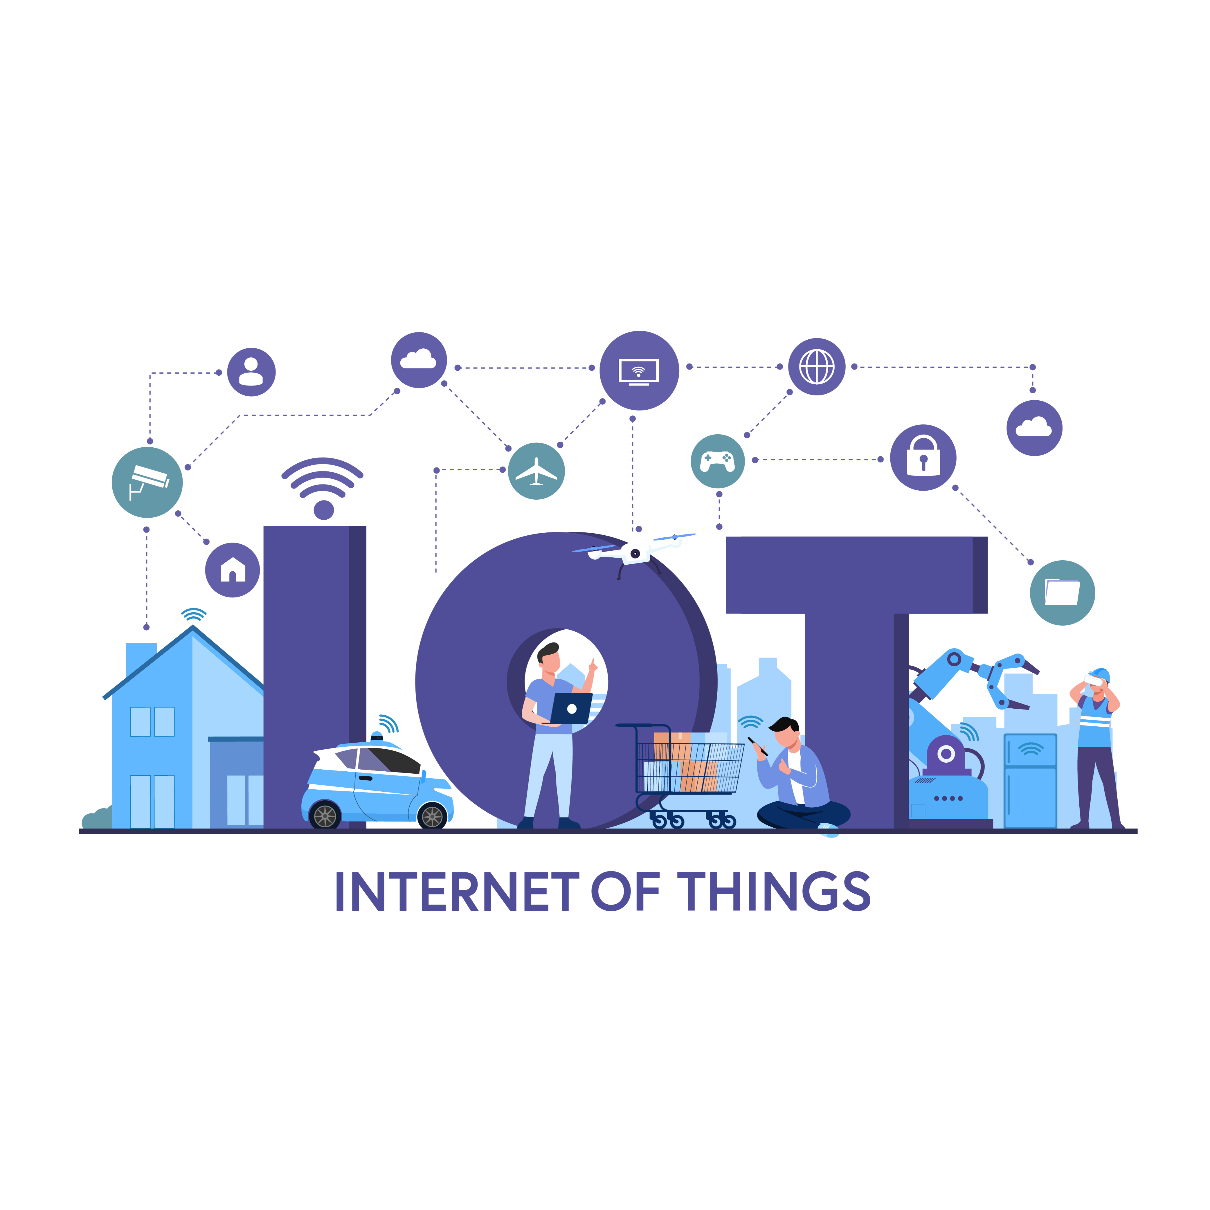
TRIAL CLASS
Membangun Sistem IoT dengan Laravel dan Arduino ESP8266
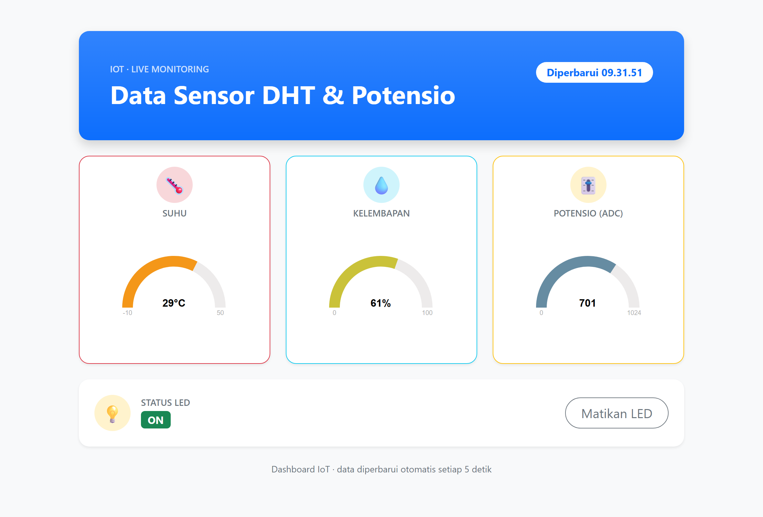
Cuplikan hasil akhir: Dashboard IoT yang akan Anda bangun pada modul ini
Proyek: laravel-iot (backend Laravel 12) & iot_arduino (firmware ESP8266) · 08 Agustus 2026

Daftar Isi
Daftar Isi 2
Pendahuluan 5
Struktur Modul 5
Modul 1: Instalasi Laravel & Setup Proyek 6
1.1 🎯 Tujuan 6
1.2 🧰 Alat dan Bahan 6
1.3 Materi Praktikum 6
1.3.1 Instalasi XAMPP 6
1.3.2 Instalasi Composer 7
1.3.3 Menyalakan Apache & MySQL 7
1.3.4 Membuat Database melalui phpMyAdmin 8
1.3.5 Menyiapkan Proyek laravel-iot 8
1.3.6 Konfigurasi Database (.env) 8
1.3.7 Generate Application Key 9
1.3.8 Menjalankan Server (Uji Coba Awal) 9
Modul 2: Model & Migration Database 10
2.1 🎯 Tujuan 10
2.2 Materi Praktikum 10
2.2.1 Membuat Model & Migration: Sensor 10
2.2.2 Membuat Model & Migration: Kontrol 12
2.2.3 Migration Tambahan: Mengubah Nama Kolom 13
2.2.4 Menjalankan Seluruh Migration 14
Modul 3: Form Request & API Resource 15
3.1 🎯 Tujuan 15
3.2 Materi Praktikum 15
3.2.1 Form Request: StoreSensorReadingRequest 15
3.2.2 Form Request: UpdateLedStatusRequest 16
3.2.3 API Resource: SensorReadingResource 16
3.2.4 API Resource: LedStatusResource 17
Modul 4: Controller, Routing & Dashboard 19
4.1 🎯 Tujuan 19
4.2 Materi Praktikum 19
4.2.1 Controller API: SensorReadingController 19
4.2.2 Controller API: LedStatusController 20
4.2.3 Controller: DashboardController 21
4.2.4 Routing API 22
4.2.5 Routing Web 22
4.2.6 View Dashboard (Blade) 23
4.2.7 Menjalankan dan Menguji API 24
Modul 5: Instalasi Arduino IDE & Library 26
5.1 🎯 Tujuan 26
5.2 🧰 Alat dan Bahan 26
5.2 Materi Praktikum 26
5.2.1 Instalasi Arduino IDE 26
5.2.2 Menambahkan Board Manager ESP8266 26
5.2.3 Instalasi Library 27
Modul 6: Wiring / Merangkai Hardware 28
6.1 🎯 Tujuan 28
6.2 Materi Praktikum 28
6.2.1 Skema Rangkaian 28
6.2.2 Tabel Pin — Sensor DHT22 28
6.2.3 Tabel Pin — Potensiometer 29
6.2.4 Tabel Pin — LED 29
Modul 7: Program Arduino (iot_arduino.ino) 30
7.1 🎯 Tujuan 30
7.2 Materi Praktikum 30
7.2.1 Include Library & Deklarasi Variabel 30
7.2.2 Fungsi setup() 31
7.2.3 Fungsi loop() 31
7.2.4 Fungsi kirimDataSensor() 32
7.2.5 Fungsi bacaStatusLed() 33
7.2.6 Menyesuaikan Alamat IP Server 34
7.2.7 Upload & Menghubungkan WiFi 34
Modul 8: Menjalankan Sistem & Troubleshooting 35
8.1 🎯 Tujuan 35
8.2 Materi Praktikum 35
8.2.1 Checklist Sebelum Memulai 35
8.2.2 Uji Coba End-to-End 35
8.2.3 Troubleshooting 36
Lampiran 38
Lampiran A — Ringkasan Perintah Artisan yang Dipakai 38
Lampiran B — Daftar API Endpoint 38
Lampiran C — Struktur Folder Proyek 38

Pendahuluan
Modul ini membahas pembangunan sistem IoT sederhana yang terdiri dari dua bagian: backend web "laravel-iot" (Laravel 12, menyimpan data sensor & mengontrol status LED lewat REST API) dan firmware "iot_arduino" (ESP8266/NodeMCU yang membaca sensor DHT22 & potensiometer, lalu mengirim datanya ke API dan mengendalikan LED).
Link Program keseluruhan: https://github.com/asadrosyadi/trialclass_iot

Struktur Modul
Modul | Topik | Isi Utama
1 | Instalasi Laravel & Setup Proyek | XAMPP, Composer, membuat project laravel-iot, konfigurasi .env
2 | Model & Migration | php artisan make:model, make:migration untuk tabel sensor & kontrol
3 | Form Request & API Resource | Validasi input dan format response JSON
4 | Controller, Routing & Dashboard | Controller API, routes/api.php, routes/web.php, Blade dashboard
5 | Instalasi Arduino IDE & Library | ESP8266 board manager, DHT, WiFiManager, ArduinoJson
6 | Wiring / Merangkai Hardware | Skema rangkaian DHT22, potensiometer, LED ke NodeMCU
7 | Program Arduino (iot_arduino.ino) | Penjelasan kode baris demi baris: setup(), loop(), fungsi HTTP
8 | Menjalankan Sistem & Troubleshooting | Uji coba end-to-end dan solusi masalah umum

Modul 1: Instalasi Laravel & Setup Proyek
01 | MODUL  Instalasi Laravel & Setup Proyek  XAMPP · Composer · Project laravel-iot

1.1 🎯 Tujuan
Setelah mengikuti modul ini, Anda diharapkan dapat:
1. Menginstal XAMPP (Apache & MySQL) dan Composer.
2. Membuat database untuk proyek IoT melalui phpMyAdmin.
3. Menyiapkan proyek laravel-iot dan menjalankannya untuk pertama kali.

1.2 🧰 Alat dan Bahan
Kebutuhan | Keterangan
XAMPP | Paket Apache + MySQL/MariaDB + PHP untuk server lokal (Windows/Linux/macOS)
PHP | Versi 8.2 atau lebih tinggi (sudah termasuk dalam XAMPP)
Composer | Dependency manager PHP, diinstal terpisah dari XAMPP
Laravel Framework | Versi 12 (proyek "laravel-iot" sudah disiapkan)
Teks Editor/IDE | Visual Studio Code
Browser Web | Google Chrome / Mozilla Firefox

1.3 Materi Praktikum

1.3.1 Instalasi XAMPP
1. Unduh XAMPP dari situs resmi https://www.apachefriends.org/.
2. Jalankan berkas installer yang sudah diunduh.
3. Jika muncul peringatan terkait User Account Control (UAC), klik OK untuk melanjutkan.
4. Klik Next pada jendela "Setup - XAMPP".
5. Pada langkah "Select Components", biarkan semua opsi tercentang (minimal Apache, MySQL, PHP, dan phpMyAdmin harus tercentang), lalu klik Next.
6. Biarkan lokasi instalasi default di C:\xampp, klik Next.
7. Pilih bahasa XAMPP Control Panel (boleh dibiarkan English), klik Next.
8. Klik Next sekali lagi untuk memulai instalasi, tunggu hingga proses selesai.
9. Klik Finish. Centang "Do you want to start the Control Panel now?" agar XAMPP Control Panel langsung terbuka.

1.3.2 Instalasi Composer
XAMPP TIDAK menyertakan Composer, sehingga harus dipasang terpisah:
1. Unduh Composer dari https://getcomposer.org/download/.
2. Jalankan berkas Composer-Setup.exe yang sudah diunduh.
3. Pada langkah "Installation Options", biarkan kotak "Developer mode" TIDAK dicentang, klik Next.
4. Pada langkah "Settings Check", pastikan command-line PHP mengarah ke C:\xampp\php\php.exe, centang kotak "Add this PHP to your path?" (agar php dan composer bisa dipanggil dari Command Prompt di folder mana saja), lalu klik Next.
5. Pada langkah "Proxy Settings", kosongkan (kecuali jaringan Anda memang memakai proxy), klik Next.
6. Klik Install, tunggu hingga selesai, lalu klik Finish.
Buka Command Prompt (tekan tombol Windows, ketik "cmd", Enter) untuk memastikan PHP dan Composer sudah terpasang dengan benar:
php -v
composer -v
Penjelasan:
- php -v → menampilkan versi PHP yang terpasang; pastikan 8.2 ke atas.
- composer -v → menampilkan versi Composer; jika muncul nomor versi, instalasi berhasil.

📸 HASIL — INI YANG AKAN ANDA LIHAT DI LAYAR
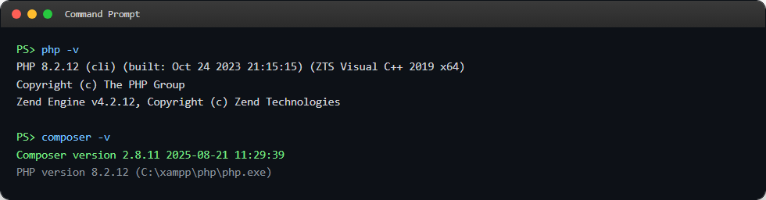
Contoh tampilan terminal setelah menjalankan php -v dan composer -v.

1.3.3 Menyalakan Apache & MySQL
1. Buka XAMPP Control Panel (cari "XAMPP Control Panel" di Start Menu jika belum terbuka).
2. Klik tombol Start pada baris Apache.
3. Klik tombol Start pada baris MySQL.
4. Pastikan kedua modul berubah warna menjadi hijau bertuliskan "Running" — tandanya server sudah menyala.
⚠️ Jika Gagal Start: Biasanya karena port bentrok (mis. Skype memakai port 80, atau aplikasi lain memakai port 3306). Klik tombol "Config" pada baris terkait untuk mengganti port, atau tutup aplikasi lain yang memakainya.

1.3.4 Membuat Database melalui phpMyAdmin
1. Buka browser, kunjungi http://localhost/phpmyadmin.
2. Klik menu "New" di panel kiri.
3. Ketik nama database: laravel_iot, lalu klik tombol Create.

1.3.5 Menyiapkan Proyek laravel-iot
Proyek laravel-iot sudah tersedia di folder berikut (dibuat sebelumnya dengan "composer create-project laravel/laravel laravel-iot", seperti pada Modul 01). Proyek ini TIDAK perlu diletakkan di dalam C:\xampp\htdocs karena akan dijalankan dengan server bawaan Laravel (php artisan serve), bukan lewat Apache:
E:\Trial Class\Materi\laravel-iot
Buka Command Prompt pada folder tersebut, lalu pasang seluruh dependency PHP-nya:
cd "E:\Trial Class\Materi\laravel-iot"
composer install
Penjelasan:
- composer install → membaca composer.json / composer.lock dan mengunduh semua package (termasuk framework Laravel) ke dalam folder vendor/.

📸 HASIL — INI YANG AKAN ANDA LIHAT DI LAYAR
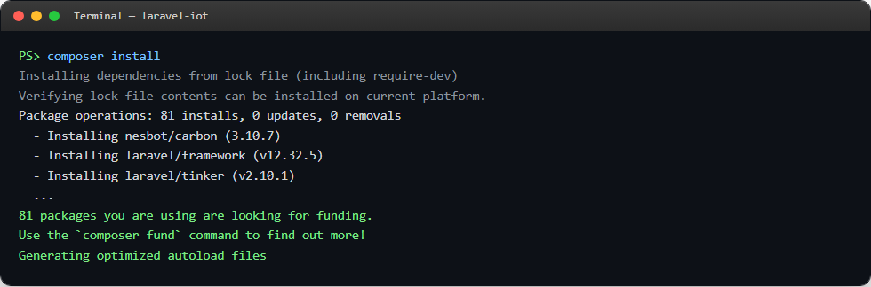
Contoh tampilan terminal saat composer install selesai mengunduh seluruh dependency.

1.3.6 Konfigurasi Database (.env)
Salin file .env.example menjadi .env (jika belum ada), lalu sesuaikan bagian koneksi database:
copy .env.example .env
DB_CONNECTION=mysql
DB_HOST=127.0.0.1
DB_PORT=3306
DB_DATABASE=laravel_iot
DB_USERNAME=root
DB_PASSWORD=
Penjelasan:
- DB_CONNECTION → jenis driver database yang dipakai → mysql.
- DB_DATABASE → nama database yang dibuat pada langkah 1.3.4 → laravel_iot.
- DB_USERNAME / DB_PASSWORD → kredensial MySQL; default bawaan XAMPP adalah user root tanpa password.

1.3.7 Generate Application Key
php artisan key:generate
Penjelasan:
- php artisan key:generate → membuat nilai acak untuk APP_KEY di .env, dipakai Laravel untuk enkripsi session & cookie. Wajib ada agar aplikasi dapat berjalan.

1.3.8 Menjalankan Server (Uji Coba Awal)
php artisan serve
Buka browser ke http://127.0.0.1:8000 — jika muncul halaman selamat datang Laravel, proyek sudah siap dan kita lanjutkan membangun fitur IoT-nya pada modul berikutnya.

Modul 2: Model & Migration Database
02 | MODUL  Model & Migration Database  php artisan make:model · make:migration

2.1 🎯 Tujuan
Setelah mengikuti modul ini, Anda diharapkan dapat:
1. Memahami fungsi Model dan Migration pada Laravel (Eloquent ORM).
2. Membuat Model dan Migration untuk tabel sensor menggunakan artisan.
3. Membuat Model dan Migration untuk tabel kontrol (status LED).
4. Menjalankan migration agar tabel benar-benar terbentuk di database.

2.2 Materi Praktikum

2.2.1 Membuat Model & Migration: Sensor
Tabel "sensor" akan menyimpan setiap data yang dikirim Arduino: suhu, kelembapan, dan nilai potensiometer. Buat Model sekaligus file Migration-nya dengan satu perintah:
php artisan make:model Sensor -m
Penjelasan:
- make:model Sensor → membuat file app/Models/Sensor.php.
- -m → flag tambahan agar Laravel sekaligus membuat file migration database/migrations/xxxx_create_sensor_table.php.

Buka file migration yang baru dibuat, lalu lengkapi method up() seperti berikut:
<?php

use Illuminate\Database\Migrations\Migration;
use Illuminate\Database\Schema\Blueprint;
use Illuminate\Support\Facades\Schema;

return new class extends Migration
{
public function up(): void
{
Schema::create('sensor', function (Blueprint $table) {
$table->id();
$table->float('suhu')->nullable();
$table->float('kelembapan')->nullable();
$table->integer('potensio')->nullable();
$table->timestamps();
});
}

public function down(): void
{
Schema::dropIfExists('sensor');
}
};
Penjelasan:
- $table->id(); → kolom id auto-increment sebagai primary key.
- $table->float('suhu')->nullable(); → kolom desimal untuk suhu (°C); nullable() berarti kolom boleh kosong, misalnya saat sensor gagal membaca.
- $table->float('kelembapan')->nullable(); → kolom desimal untuk kelembapan udara (%).
- $table->integer('potensio')->nullable(); → kolom angka bulat untuk nilai ADC potensiometer (0–1024).
- $table->timestamps(); → otomatis menambahkan kolom created_at dan updated_at.

Selanjutnya buka app/Models/Sensor.php dan lengkapi seperti berikut:
<?php

namespace App\Models;

use Illuminate\Database\Eloquent\Model;

class Sensor extends Model
{
protected $table = 'sensor';

protected $fillable = [
'suhu',
'kelembapan',
'potensio',
];

public static function latestData(): ?self
{
return static::query()->orderByDesc('id')->first();
}
}
Penjelasan:
- protected $table = 'sensor'; → memastikan Model ini terhubung ke tabel sensor (secara default Laravel akan menebak nama tabel "sensors", jamak dari nama class).
- protected $fillable → daftar kolom yang boleh diisi lewat mass-assignment, mis. Sensor::create([...]). Kolom yang tidak terdaftar akan ditolak demi keamanan.
- public static function latestData() → method bantuan (bukan bawaan Laravel) untuk mengambil satu baris data sensor yang paling baru, diurutkan berdasarkan id terbesar.

2.2.2 Membuat Model & Migration: Kontrol
Tabel "kontrol" menyimpan status LED saat ini (ON/OFF). Buat Model dan Migration-nya:
php artisan make:model Kontrol -m
Lengkapi file migration-nya:
<?php

use Illuminate\Database\Migrations\Migration;
use Illuminate\Database\Schema\Blueprint;
use Illuminate\Support\Facades\Schema;
use Illuminate\Support\Facades\DB;

return new class extends Migration
{
public function up(): void
{
Schema::create('kontrol', function (Blueprint $table) {
$table->id();
$table->string('LED', 3)->default('OFF');
$table->timestamps();
});

DB::table('kontrol')->insert([
'LED' => 'OFF',
'created_at' => now(),
'updated_at' => now(),
]);
}

public function down(): void
{
Schema::dropIfExists('kontrol');
}
};
Penjelasan:
- $table->string('LED', 3)->default('OFF'); → kolom teks maksimal 3 karakter (cukup untuk "ON"/"OFF"), dengan nilai default "OFF" jika tidak diisi.
- DB::table('kontrol')->insert([...]); → langsung menyisipkan satu baris data awal saat migration dijalankan, supaya tabel kontrol tidak pernah kosong (selalu ada 1 baris status).

Lengkapi app/Models/Kontrol.php:
<?php

namespace App\Models;

use Illuminate\Database\Eloquent\Model;

class Kontrol extends Model
{
protected $table = 'kontrol';

protected $fillable = [
'LED',
];

public static function current(): self
{
return static::query()->orderByDesc('id')->first()
?? static::create(['LED' => 'OFF']);
}
}
Penjelasan:
- public static function current() → mengambil baris status LED yang aktif; jika ternyata tabel kosong (operator ?? / null-coalescing), method ini otomatis membuat satu baris baru dengan status OFF, sehingga controller tidak perlu menangani kasus "data belum ada" secara terpisah.

📸 HASIL — INI YANG AKAN ANDA LIHAT DI LAYAR
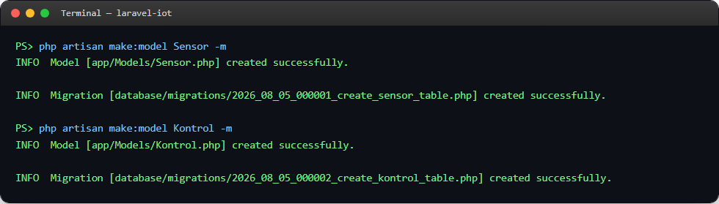
Contoh tampilan terminal setelah membuat Model+Migration Sensor dan Kontrol.

2.2.4 Menjalankan Seluruh Migration
php artisan migrate
Jika berhasil, Laravel akan menampilkan daftar migration yang dijalankan. Buka phpMyAdmin (http://localhost/phpmyadmin) untuk memastikan tabel sensor dan kontrol sudah terbentuk sesuai struktur di atas.
📸 HASIL — INI YANG AKAN ANDA LIHAT DI LAYAR
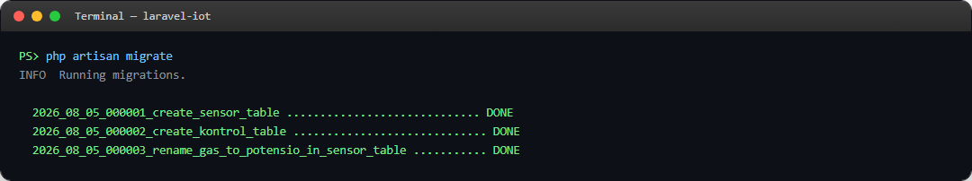
Contoh tampilan terminal setelah seluruh migration berhasil dijalankan (status DONE).

📌 Catatan: Urutan migration dijalankan berdasarkan timestamp pada nama filenya (mis. 2026_08_05_000001_..., 2026_08_05_000002_..., dst), sehingga migration "rename" pada langkah 2.2.3 harus memiliki timestamp LEBIH BARU daripada migration create_sensor_table pada langkah 2.2.1 — hal ini otomatis terjadi karena artisan selalu menempelkan timestamp saat file dibuat.

Modul 3: Form Request & API Resource
03 | MODUL  Form Request & API Resource  php artisan make:request · make:resource

3.1 🎯 Tujuan
Setelah mengikuti modul ini, Anda diharapkan dapat:
1. Memahami fungsi Form Request untuk validasi input API.
2. Membuat Form Request untuk data sensor dan status LED.
3. Memahami fungsi API Resource untuk merapikan format JSON.
4. Membuat API Resource untuk data sensor dan status LED.

3.2 Materi Praktikum

3.2.1 Form Request: StoreSensorReadingRequest
Form Request adalah class khusus untuk memvalidasi data yang masuk sebelum diproses controller. Buat class-nya dengan artisan:
php artisan make:request StoreSensorReadingRequest
File akan dibuat di app/Http/Requests/StoreSensorReadingRequest.php. Lengkapi isinya:
<?php

namespace App\Http\Requests;

use Illuminate\Foundation\Http\FormRequest;

class StoreSensorReadingRequest extends FormRequest
{
public function authorize(): bool
{
return true;
}

public function rules(): array
{
return [
'suhu' => ['nullable', 'numeric'],
'kelembapan' => ['nullable', 'numeric'],
'potensio' => ['nullable', 'integer'],
];
}
}
Penjelasan:
- public function authorize() → menentukan apakah request diizinkan diproses; dikembalikan true karena endpoint ini memang dipanggil bebas oleh perangkat ESP8266 tanpa login.
- public function rules() → aturan validasi tiap field. "nullable" berarti boleh kosong (mis. saat pembacaan sensor gagal), "numeric"/"integer" memastikan tipe datanya benar sebelum disimpan ke database.

3.2.2 Form Request: UpdateLedStatusRequest
php artisan make:request UpdateLedStatusRequest

<?php

namespace App\Http\Requests;

use Illuminate\Foundation\Http\FormRequest;
use Illuminate\Validation\Rule;

class UpdateLedStatusRequest extends FormRequest
{
public function authorize(): bool
{
return true;
}

public function rules(): array
{
return [
'status' => ['required', 'string', Rule::in(['ON', 'OFF'])],
];
}
}
Penjelasan:
- 'status' => ['required', 'string', Rule::in([...])] → field status WAJIB diisi (required) dan nilainya HARUS salah satu dari "ON" atau "OFF" — mencegah nilai lain (mis. "on", "1", typo) tersimpan ke database.

3.2.3 API Resource: SensorReadingResource
API Resource merapikan bentuk data Model sebelum dikirim sebagai JSON ke client (dashboard / Arduino), termasuk mengatur nama field dan format tipe datanya. Buat dengan artisan:
php artisan make:resource SensorReadingResource

<?php

namespace App\Http\Resources;

use Illuminate\Http\Request;
use Illuminate\Http\Resources\Json\JsonResource;

class SensorReadingResource extends JsonResource
{
public function toArray(Request $request): array
{
return [
'id' => $this->id,
'suhu' => $this->suhu !== null ? (float) $this->suhu : null,
'kelembapan' => $this->kelembapan !== null ? (float) $this->kelembapan : null,
'potensio' => $this->potensio !== null ? (int) $this->potensio : null,
'recorded_at' => $this->created_at?->toIso8601String(),
];
}
}
Penjelasan:
- public function toArray() → menentukan struktur JSON final yang dikembalikan ke client.
- (float) $this->suhu → memaksa tipe data menjadi angka desimal murni, karena nilai dari database bisa berupa string; ini memastikan Arduino/JavaScript membaca angka dengan benar.
- $this->created_at?->toIso8601String() → operator ?-> (nullsafe) mencegah error jika created_at kosong; toIso8601String() mengubah format tanggal menjadi standar ISO 8601.

3.2.4 API Resource: LedStatusResource
php artisan make:resource LedStatusResource
<?php

namespace App\Http\Resources;

use Illuminate\Http\Request;
use Illuminate\Http\Resources\Json\JsonResource;

class LedStatusResource extends JsonResource
{
public function toArray(Request $request): array
{
return [
'status' => $this->LED,
'updated_at' => $this->updated_at?->toIso8601String(),
];
}
}
Penjelasan:
- 'status' => $this->LED → me-rename kolom database "LED" (huruf besar, sesuai migration) menjadi field JSON "status" (huruf kecil) yang lebih rapi dan konsisten untuk dipakai di sisi front-end maupun Arduino.

📸 HASIL — INI YANG AKAN ANDA LIHAT DI LAYAR
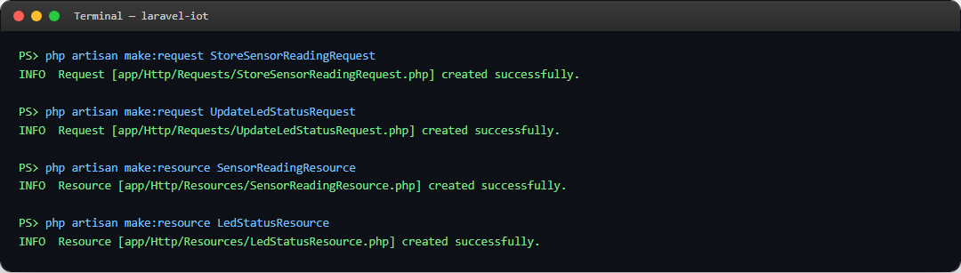
Contoh tampilan terminal setelah membuat 2 Form Request dan 2 API Resource.

💡 Kenapa perlu Resource? Tanpa Resource, mengembalikan Model langsung (mis. return $sensor;) akan mengekspos SEMUA kolom database apa adanya. Resource memberi kontrol penuh atas field mana yang tampil, nama field, dan format tipenya.

Modul 4: Controller, Routing & Dashboard
04 | MODUL  Controller, Routing & Dashboard  php artisan make:controller · routes · Blade View

4.1 🎯 Tujuan
Setelah mengikuti modul ini, Anda diharapkan dapat:
1. Membuat Controller API untuk data sensor dan status LED.
2. Membuat Controller untuk menampilkan halaman dashboard.
3. Mendaftarkan routing API dan routing web.
4. Membuat tampilan (Blade View) dashboard monitoring real-time.
5. Menjalankan dan menguji seluruh API.

4.2 Materi Praktikum

4.2.1 Controller API: SensorReadingController
Controller ini menangani pengiriman data sensor dari Arduino serta pengambilan data untuk dashboard. Karena controller-nya dikelompokkan ke dalam sub-namespace Api, buat dengan:
php artisan make:controller Api/SensorReadingController
File akan dibuat di app/Http/Controllers/Api/SensorReadingController.php. Lengkapi isinya:
<?php

namespace App\Http\Controllers\Api;

use App\Http\Controllers\Controller;
use App\Http\Requests\StoreSensorReadingRequest;
use App\Http\Resources\SensorReadingResource;
use App\Models\Sensor;
use Illuminate\Http\JsonResponse;
use Illuminate\Http\Request;
use Illuminate\Http\Resources\Json\AnonymousResourceCollection;

class SensorReadingController extends Controller
{
public function index(Request $request): AnonymousResourceCollection
{
$perPage = min((int) $request->integer('per_page', 20), 100);

$readings = Sensor::query()
->latest('id')
->paginate($perPage);

return SensorReadingResource::collection($readings);
}

public function store(StoreSensorReadingRequest $request): JsonResponse
{
$reading = Sensor::create($request->validated());

return SensorReadingResource::make($reading)
->response()
->setStatusCode(201);
}

public function latest(): SensorReadingResource
{
$reading = Sensor::latestData();

abort_if(! $reading, 404, 'Belum ada data sensor.');

return SensorReadingResource::make($reading);
}
}
Penjelasan:
- public function index() → mengembalikan daftar riwayat data sensor dengan pagination; per_page dibatasi maksimal 100 baris agar API tidak kelebihan beban.
- public function store(StoreSensorReadingRequest $request) → endpoint yang dipanggil ESP8266. Laravel otomatis menjalankan validasi dari StoreSensorReadingRequest SEBELUM method ini dieksekusi — jika data tidak valid, request langsung ditolak dengan error 422.
- Sensor::create($request->validated()) → menyimpan hanya field yang lolos validasi (dan termasuk dalam $fillable Model) ke database.
- ->setStatusCode(201) → mengembalikan kode HTTP 201 Created, standar untuk response setelah berhasil membuat data baru.
- public function latest() → dipanggil dashboard setiap 5 detik untuk mengambil SATU data sensor paling baru; abort_if akan menghentikan proses dan mengirim error 404 jika tabel sensor masih kosong.

4.2.2 Controller API: LedStatusController
php artisan make:controller Api/LedStatusController
<?php

namespace App\Http\Controllers\Api;

use App\Http\Controllers\Controller;
use App\Http\Requests\UpdateLedStatusRequest;
use App\Http\Resources\LedStatusResource;
use App\Models\Kontrol;

class LedStatusController extends Controller
{
public function show(): LedStatusResource
{
return LedStatusResource::make(Kontrol::current());
}

public function update(UpdateLedStatusRequest $request): LedStatusResource
{
$kontrol = Kontrol::current();
$kontrol->update(['LED' => $request->validated('status')]);

return LedStatusResource::make($kontrol);
}

public function toggle(): LedStatusResource
{
$kontrol = Kontrol::current();
$kontrol->update(['LED' => $kontrol->LED === 'ON' ? 'OFF' : 'ON']);

return LedStatusResource::make($kontrol);
}
}
Penjelasan:
- public function show() → dipanggil ESP8266 setiap 2 detik dan dashboard setiap 5 detik untuk membaca status LED terkini.
- public function update() → mengubah status LED ke nilai tertentu yang dikirim client (sudah divalidasi harus "ON" atau "OFF").
- public function toggle() → dipanggil tombol di dashboard; membalik status secara otomatis (ON menjadi OFF, atau sebaliknya) menggunakan operator ternary, tanpa perlu client mengirim nilai status secara eksplisit.

4.2.3 Controller: DashboardController
php artisan make:controller DashboardController
<?php

namespace App\Http\Controllers;

class DashboardController extends Controller
{
public function index()
{
return view('Dashboard');
}
}
Penjelasan:
- return view('Dashboard'); → menampilkan file resources/views/Dashboard.blade.php yang akan dibuat pada langkah 4.2.6.

📸 HASIL — INI YANG AKAN ANDA LIHAT DI LAYAR
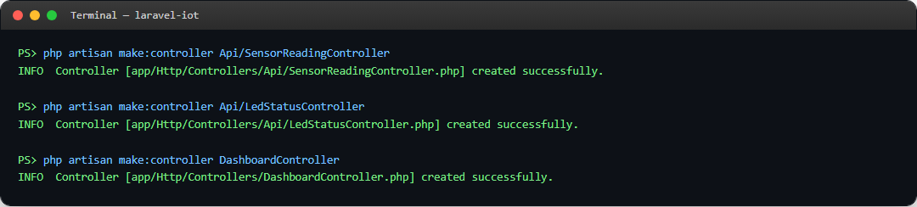
Contoh tampilan terminal setelah membuat 3 Controller (2 API + 1 Dashboard).

4.2.4 Routing API
Buka routes/api.php dan daftarkan seluruh endpoint yang dipakai controller di atas:
<?php

use App\Http\Controllers\Api\LedStatusController;
use App\Http\Controllers\Api\SensorReadingController;
use Illuminate\Support\Facades\Route;

Route::name('api.')->group(function () {
Route::get('sensor-readings', [SensorReadingController::class, 'index'])
->name('sensor-readings.index');
Route::post('sensor-readings', [SensorReadingController::class, 'store'])
->name('sensor-readings.store');
Route::get('sensor-readings/latest', [SensorReadingController::class, 'latest'])
->name('sensor-readings.latest');

Route::get('led', [LedStatusController::class, 'show'])->name('led.show');
Route::put('led', [LedStatusController::class, 'update'])->name('led.update');
Route::post('led/toggle', [LedStatusController::class, 'toggle'])->name('led.toggle');
});
Penjelasan:
- Route::name('api.')->group(...) → membungkus semua route di dalamnya dengan prefix nama "api." (mis. api.sensor-readings.index), memudahkan pemanggilan lewat helper route() bila diperlukan.
- Route::get('sensor-readings/latest', ...) → harus didaftarkan SEBELUM pola yang lebih umum jika ada; di sini aman karena hanya ada satu Route::get untuk sensor-readings.
- Semua rute ini otomatis berawalan /api/ → karena file routes/api.php secara default di-mount oleh Laravel dengan prefix "api" — sehingga URL akhirnya menjadi /api/sensor-readings, /api/led, dan seterusnya.

4.2.5 Routing Web
Buka routes/web.php dan arahkan halaman utama ke DashboardController:
<?php

use App\Http\Controllers\DashboardController;
use Illuminate\Support\Facades\Route;

Route::get('/', [DashboardController::class, 'index'])->name('rest.index');
Penjelasan:
- Route::get('/', ...) → saat URL utama (mis. http://192.168.1.20:8000/) diakses browser, Laravel menjalankan DashboardController@index dan menampilkan halaman dashboard.

4.2.6 View Dashboard (Blade)
Buat file resources/views/Dashboard.blade.php.
<!DOCTYPE html>
<html lang="id" data-bs-theme="light">

<head>
<meta charset="UTF-8">
<meta name="viewport" content="width=device-width, initial-scale=1.0">
<title>Data Sensor</title>
<link href="https://cdn.jsdelivr.net/npm/bootstrap@5.3.3/dist/css/bootstrap.min.css" rel="stylesheet">
<script src="https://cdnjs.cloudflare.com/ajax/libs/raphael/2.3.0/raphael.min.js"></script>
<script src="https://cdnjs.cloudflare.com/ajax/libs/justgage/1.4.0/justgage.min.js"></script>
</head>

<body class="bg-body-tertiary">

<div class="container py-5">
<div class="bg-primary bg-gradient text-white rounded-4 shadow p-4 p-md-5 mb-4 d-flex justify-content-between align-items-start flex-wrap gap-3">
<div>
<p class="text-uppercase small fw-semibold mb-1 opacity-75">IoT &middot; Live Monitoring</p>
<h1 class="fw-bold mb-0">Data Sensor DHT &amp; Potensio</h1>
</div>
<span class="badge bg-white text-primary rounded-pill fs-6 px-3 py-2" id="connBadge">Menghubungkan&hellip;</span>
</div>

<div class="row g-4 mb-4">
<div class="col-md-4">
<div class="card text-center shadow-sm border-danger rounded-4 h-100">
<div class="card-body">
<div class="bg-danger-subtle text-danger rounded-circle d-inline-flex align-items-center justify-content-center fs-3 mb-2" style="width: 56px; height: 56px;">🌡️</div>
<h6 class="text-uppercase text-secondary small fw-semibold">Suhu</h6>
<div id="gaugeSuhu" style="width: 100%; max-width: 200px; height: 200px; margin: 0 auto;"></div>
</div>
</div>
</div>

<div class="col-md-4">
<div class="card text-center shadow-sm border-info rounded-4 h-100">
<div class="card-body">
<div class="bg-info-subtle text-info rounded-circle d-inline-flex align-items-center justify-content-center fs-3 mb-2" style="width: 56px; height: 56px;">💧</div>
<h6 class="text-uppercase text-secondary small fw-semibold">Kelembapan</h6>
<div id="gaugeKelembapan" style="width: 100%; max-width: 200px; height: 200px; margin: 0 auto;"></div>
</div>
</div>
</div>

<div class="col-md-4">
<div class="card text-center shadow-sm border-warning rounded-4 h-100">
<div class="card-body">
<div class="bg-warning-subtle text-warning rounded-circle d-inline-flex align-items-center justify-content-center fs-3 mb-2" style="width: 56px; height: 56px;">🎚️</div>
<h6 class="text-uppercase text-secondary small fw-semibold">Potensio (ADC)</h6>
<div id="gaugePotensio" style="width: 100%; max-width: 200px; height: 200px; margin: 0 auto;"></div>
</div>
</div>
</div>
</div>

<div class="card shadow-sm border-0 rounded-4">
<div class="card-body d-flex justify-content-between align-items-center flex-wrap gap-3 p-4">
<div class="d-flex align-items-center gap-3">
<div class="bg-warning-subtle text-warning rounded-circle d-inline-flex align-items-center justify-content-center fs-3" style="width: 56px; height: 56px;" id="bulbIcon">💡</div>
<div>
<h6 class="text-uppercase text-secondary small fw-semibold mb-1">Status LED</h6>
<span class="badge fs-6 text-bg-secondary" id="ledStatus">&mdash;</span>
</div>
</div>
<button id="toggleLed" class="btn btn-primary btn-lg rounded-pill px-4">Memuat&hellip;</button>
</div>
</div>

<p class="text-center text-secondary small mt-4">Dashboard IoT &middot; data diperbarui otomatis setiap 5 detik</p>
</div>

<script src="https://code.jquery.com/jquery-3.6.0.min.js"></script>
<script src="https://cdn.jsdelivr.net/npm/bootstrap@5.3.3/dist/js/bootstrap.bundle.min.js"></script>
<script>
var gaugeSuhu, gaugeKelembapan, gaugePotensio;

function initGauges() {
var common = {
relativeGaugeSize: true,
counter: true,
gaugeWidthScale: 0.55,
shadowOpacity: 0
};

gaugeSuhu = new JustGage($.extend({}, common, {
id: "gaugeSuhu",
value: 0,
min: -10,
max: 50,
symbol: "°C",
levelColors: ["#0dcaf0", "#ffc107", "#dc3545"]
}));

gaugeKelembapan = new JustGage($.extend({}, common, {
id: "gaugeKelembapan",
value: 0,
min: 0,
max: 100,
symbol: "%",
levelColors: ["#dc3545", "#ffc107", "#0dcaf0"]
}));

gaugePotensio = new JustGage($.extend({}, common, {
id: "gaugePotensio",
value: 0,
min: 0,
max: 1024,
levelColors: ["#6c757d", "#0d6efd", "#ffc107"]
}));
}

var API_BASE = "{{ url('/api') }}";

function setLedUi(status) {
var isOn = status == 'ON';
$("#ledStatus").text(status).toggleClass('text-bg-success', isOn).toggleClass('text-bg-secondary', !isOn);
$("#bulbIcon").text(isOn ? "💡" : "🔌");
$("#toggleLed").text(isOn ? "Matikan LED" : "Nyalakan LED")
.toggleClass('btn-primary', !isOn)
.toggleClass('btn-outline-secondary', isOn);
}

function setConnBadge(isUp) {
var text = isUp
? "Diperbarui " + new Date().toLocaleTimeString('id-ID')
: "Koneksi terputus";
$("#connBadge").text(text)
.toggleClass('bg-white text-primary', isUp)
.toggleClass('text-bg-danger', !isUp);
}

function ambilDataSensor() {
$.getJSON(API_BASE + "/sensor-readings/latest", function(response) {
var sensorData = response.data;

if (sensorData.suhu) {
gaugeSuhu.refresh(sensorData.suhu);
}

if (sensorData.kelembapan) {
gaugeKelembapan.refresh(sensorData.kelembapan);
}

if (sensorData.potensio) {
gaugePotensio.refresh(sensorData.potensio);
}

setConnBadge(true);
}).fail(function() {
setConnBadge(false);
});

$.getJSON(API_BASE + "/led", function(response) {
setLedUi(response.data.status);
});
}

$("#toggleLed").click(function() {
$.post(API_BASE + "/led/toggle", function(response) {
setLedUi(response.data.status);
});
});

$(document).ready(function() {
initGauges();
ambilDataSensor();
setInterval(ambilDataSensor, 5000);
});
</script>

</body>

</html>

Bagian yang paling penting adalah skrip JavaScript yang berkomunikasi dengan API — potongan intinya:
var API_BASE = "{{ url('/api') }}";

function ambilDataSensor() {
$.getJSON(API_BASE + "/sensor-readings/latest", function(response) {
var sensorData = response.data;
gaugeSuhu.refresh(sensorData.suhu);
gaugeKelembapan.refresh(sensorData.kelembapan);
gaugePotensio.refresh(sensorData.potensio);
});

$.getJSON(API_BASE + "/led", function(response) {
setLedUi(response.data.status);
});
}

$("#toggleLed").click(function() {
$.post(API_BASE + "/led/toggle", function(response) {
setLedUi(response.data.status);
});
});

$(document).ready(function() {
initGauges();
ambilDataSensor();
setInterval(ambilDataSensor, 5000);
});
Penjelasan:
- var API_BASE = "{{ url('/api') }}"; → directive Blade {{ }} dijalankan di sisi server, menghasilkan URL dasar API secara otomatis (mis. http://192.168.1.20:8000/api) tanpa perlu menuliskannya manual di JavaScript.
- $.getJSON(...) → fungsi jQuery untuk memanggil API dan menaruh hasilnya ke gauge (dari library JustGage) yang menampilkan nilai suhu/kelembapan/potensio secara visual.
- setInterval(ambilDataSensor, 5000) → menjalankan ulang fungsi ambilDataSensor setiap 5000 milidetik (5 detik), sehingga dashboard ter-update otomatis tanpa perlu refresh halaman.
- $("#toggleLed").click(...) → saat tombol diklik, mengirim POST ke /api/led/toggle, lalu memperbarui tampilan tombol dan status sesuai respons server.

4.2.7 Menjalankan dan Menguji API
php artisan serve --host=0.0.0.0 --port=8000
📸 HASIL — INI YANG AKAN ANDA LIHAT DI LAYAR
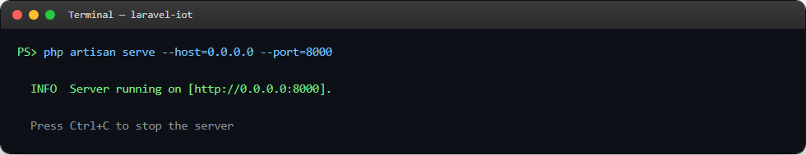
Contoh tampilan terminal saat server Laravel berhasil menyala.

Uji setiap endpoint dari browser atau aplikasi seperti Postman. Karena Arduino belum aktif, status LED masih "OFF" dan data sensor masih kosong — ini WAJAR:
📸 HASIL — INI YANG AKAN ANDA LIHAT DI LAYAR
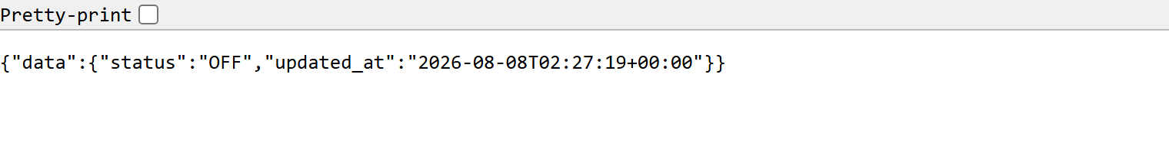
http://localhost:8000/api/led — status LED masih "OFF" (default).

Buka dashboard di http://localhost:8000 — tampilannya masih menunjukkan angka 0 dan badge "Koneksi terputus", karena endpoint /api/sensor-readings/latest belum memiliki data sama sekali:
📸 HASIL — INI YANG AKAN ANDA LIHAT DI LAYAR
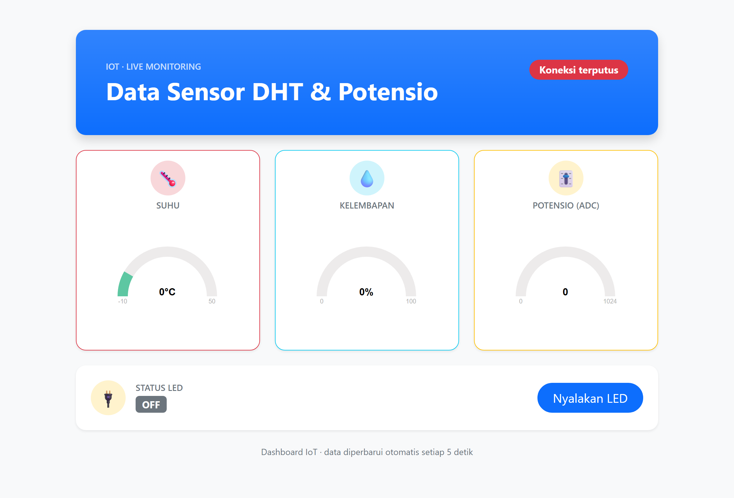
Dashboard SEBELUM Arduino terhubung — gauge menunjukkan 0 dan LED berstatus OFF. Ini tampilan normal pada tahap ini.

✅ Checkpoint: Jika dashboard tampil seperti gambar di atas (bukan error/blank), seluruh backend Laravel (Modul 1–4) sudah siap. Lanjutkan ke Modul 5 untuk menyiapkan sisi Arduino — setelah Arduino terhubung, angka pada gauge akan otomatis terisi (lihat hasil akhirnya di Modul 8).

Modul 5: Instalasi Arduino IDE & Library
05 | MODUL  Instalasi Arduino IDE & Library  Board Manager ESP8266 · DHT · WiFiManager · ArduinoJson

5.1 🎯 Tujuan
Setelah mengikuti modul ini, Anda diharapkan dapat:
1. Menginstal Arduino IDE dan dukungan board ESP8266.
2. Menginstal seluruh library yang dipakai firmware iot_arduino.

5.2 🧰 Alat dan Bahan
No | Komponen | Jumlah | Keterangan
1 | Board ESP8266 (NodeMCU) | 1 | Mikrokontroler dengan WiFi bawaan
2 | Sensor DHT22 (AM2302) | 1 | Sensor suhu & kelembapan
3 | Potensiometer 10KΩ | 1 | Simulasi sensor analog tambahan
4 | LED + Resistor 220Ω | 1 | Lampu yang dikendalikan dashboard
5 | Resistor 10KΩ (opsional) | 1 | Pull-up untuk pin DATA DHT22
6 | Breadboard + kabel jumper | secukupnya | Merangkai komponen
7 | Kabel USB micro | 1 | Program & daya board

5.2 Materi Praktikum

5.2.1 Instalasi Arduino IDE
1. Unduh Arduino IDE 2.x dari https://www.arduino.cc/en/software.
2. Jalankan installer dan ikuti instruksi hingga selesai.

5.2.2 Menambahkan Board Manager ESP8266
1. Buka File → Preferences (ikon gerigi pada IDE 2.x).
2. Pada "Additional Boards Manager URLs", isi:
http://arduino.esp8266.com/stable/package_esp8266com_index.json
1. Klik OK, lalu buka Tools → Board → Boards Manager.
2. Cari "esp8266", pilih paket "esp8266 by ESP8266 Community", klik Install.
Penjelasan:
- Additional Boards Manager URLs → mekanisme Arduino IDE untuk menambah dukungan board pihak ketiga (non-Arduino resmi) seperti ESP8266/ESP32, mirip seperti composer.json mendaftarkan package tambahan pada Laravel.

5.2.3 Instalasi Library
Buka Sketch → Include Library → Manage Libraries, lalu pasang satu per satu:
Library | Author | Fungsi
DHT sensor library | Adafruit | Membaca data sensor DHT22
Adafruit Unified Sensor | Adafruit | Dependency dari DHT sensor library
WiFiManager | tzapu | Konfigurasi WiFi otomatis tanpa hardcode SSID/password
ArduinoJson | Benoit Blanchon (v6.21.x) | Membuat & membaca data JSON untuk komunikasi API

Library ESP8266WiFi dan ESP8266HTTPClient TIDAK perlu diinstal manual karena sudah otomatis tersedia setelah paket board esp8266 terpasang (langkah 5.2.2).

Modul 6: Wiring / Merangkai Hardware
06 | MODUL  Wiring / Merangkai Hardware  DHT22 · Potensiometer · LED → NodeMCU ESP8266

6.1 🎯 Tujuan
Setelah mengikuti modul ini, Anda diharapkan dapat:
1. Memahami skema rangkaian sistem IoT secara menyeluruh.
2. Merangkai sensor DHT22, potensiometer, dan LED ke board ESP8266 dengan benar.

6.2 Materi Praktikum

6.2.1 Skema Rangkaian
Sebelum merangkai, pastikan board ESP8266 TIDAK tercolok ke komputer. Skema lengkap koneksi setiap komponen ke pin ESP8266 (NodeMCU) digambarkan pada diagram berikut:
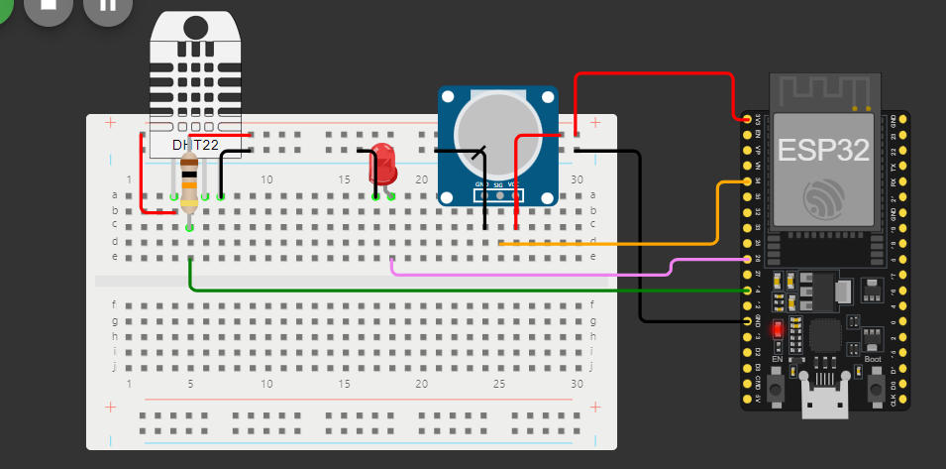
Gambar 6.1 — Skematis wiring sistem IoT ESP8266: DHT22, Potensiometer, dan LED ke board NodeMCU, serta arah komunikasi data ke REST API Laravel melalui WiFi.

6.2.2 Tabel Pin — Sensor DHT22
Pin DHT22 | Terhubung ke ESP8266 | Warna Kabel | Keterangan
VCC (+) | 3V3 | Merah | Sumber daya 3.3V
DATA | D5 (GPIO14) | Biru | Sinyal pembacaan suhu & kelembapan; gunakan resistor pull-up 10KΩ ke VCC jika modul tidak sudah memilikinya
GND (−) | GND | Hitam | Ground / negatif

6.2.3 Tabel Pin — Potensiometer
Pin Potensiometer | Terhubung ke ESP8266 | Warna Kabel | Keterangan
VCC | 3V3 | Merah | Sumber daya 3.3V
WIPER (tengah) | A0 | Biru | Sinyal analog (nilai ADC 0–1024)
GND | GND | Hitam | Ground / negatif

6.2.4 Tabel Pin — LED
Pin LED | Terhubung ke ESP8266 | Warna Kabel | Keterangan
Anoda (kaki panjang, +) | D6 (GPIO12) melalui resistor 220Ω | Oranye | Sinyal PWM untuk mengatur nyala/kecerahan LED
Katoda (kaki pendek, −) | GND | Hitam | Ground / negatif

⚠️ Periksa Ulang: Kesalahan paling umum: tertukar VCC/GND, atau kaki LED terbalik. Periksa kembali seluruh sambungan sesuai diagram sebelum menyalakan board untuk pertama kali.

Modul 7: Program Arduino (iot_arduino.ino)
07 | MODUL  Program Arduino (iot_arduino.ino)  setup() · loop() · kirimDataSensor() · bacaStatusLed()

7.1 🎯 Tujuan
Setelah mengikuti modul ini, Anda diharapkan dapat:
1. Memahami struktur program (sketch) Arduino untuk ESP8266.
2. Memahami fungsi setiap baris kode: koneksi WiFi, pembacaan sensor, dan komunikasi API.
3. Meng-upload program ke board dan menghubungkannya ke jaringan WiFi.

7.2 Materi Praktikum
Buka file berikut di Arduino IDE:
E:\Trial Class\Materi\iot_arduino\iot_arduino.ino

7.2.1 Include Library & Deklarasi Variabel
#include <ESP8266WiFi.h>
#include <ESP8266HTTPClient.h>
#include <WiFiManager.h>
#include <ArduinoJson.h>

#include "DHT.h"

#define DHTPIN D5
#define DHTTYPE DHT22
DHT dht (DHTPIN, DHTTYPE);

const int lampu = D6;
int ADC_potensio = 0;

WiFiClient wifiClient;

String apiBase = "http://192.168.1.20:8000/api";
String ledUrl = apiBase + "/led";
String sensorReadingsUrl = apiBase + "/sensor-readings";
Penjelasan:
- #include <ESP8266WiFi.h> → library inti untuk mengaktifkan modul WiFi pada chip ESP8266.
- #include <ESP8266HTTPClient.h> → library untuk mengirim request HTTP (GET/POST) ke server, setara dengan fungsi cURL di PHP.
- #include <WiFiManager.h> → library untuk membuat halaman konfigurasi WiFi otomatis, sehingga SSID/password tidak perlu ditulis langsung di kode.
- #include <ArduinoJson.h> → library untuk membuat (serialize) dan membaca (deserialize) data berformat JSON.
- #define DHTPIN D5 → menetapkan pin data sensor DHT22 terpasang di pin D5 board.
- DHT dht(DHTPIN, DHTTYPE); → membuat objek "dht" untuk berinteraksi dengan sensor, sesuai pin dan tipe (DHT22) yang ditentukan.
- const int lampu = D6; → menyimpan nomor pin D6 ke variabel "lampu", dipakai untuk menyalakan/mematikan LED.
- int ADC_potensio = 0; → variabel global untuk menyimpan nilai analog terakhir dari potensiometer, dipakai ulang di beberapa fungsi.
- String apiBase = "http://192.168.1.20:8000/api"; → alamat dasar API Laravel. INI HARUS DIGANTI sesuai alamat IP komputer Anda — lihat langkah 7.2.6.

7.2.2 Fungsi setup()
void setup() {
Serial.begin(115200);
dht.begin();
pinMode(lampu, OUTPUT);

WiFi.mode(WIFI_STA);
WiFiManager wifiManager;
wifiManager.autoConnect("IoT Trial Class SIKC");

Serial.println("Terhubung ke WiFi!");
Serial.print("IP address: ");
Serial.println(WiFi.localIP());
}
Penjelasan:
- Serial.begin(115200); → mengaktifkan komunikasi serial (untuk ditampilkan di Serial Monitor) dengan kecepatan 115200 baud.
- dht.begin(); → menginisialisasi sensor DHT22 agar siap dibaca.
- pinMode(lampu, OUTPUT); → menetapkan pin D6 sebagai OUTPUT karena akan dipakai untuk menyalakan LED, bukan membaca sensor.
- wifiManager.autoConnect("IoT Trial Class SIKC"); → baris terpenting fungsi ini: mencoba menyambung ke WiFi yang tersimpan; jika belum ada/gagal, board otomatis membuat jaringan WiFi sendiri bernama "IoT Trial Class SIKC" untuk proses konfigurasi (lihat langkah 7.2.7).
- setup() hanya dijalankan SEKALI → setiap kali board dinyalakan atau di-reset — cocok untuk inisialisasi seperti ini, berbeda dengan loop() yang berjalan berulang.

7.2.3 Fungsi loop()
void loop() {
kirimDataSensor();
bacaStatusLed();
delay(2000);
}
Penjelasan:
- loop() → dijalankan berulang-ulang tanpa henti selama board menyala, mirip seperti setInterval() pada JavaScript di Dashboard.blade.php.
- kirimDataSensor(); bacaStatusLed(); → setiap siklus, board membaca+mengirim data sensor, lalu memeriksa status LED terbaru dari server — dua arah komunikasi dalam satu putaran.
- delay(2000); → jeda 2 detik sebelum siklus berikutnya, agar tidak membanjiri server dengan request setiap saat.

7.2.4 Fungsi kirimDataSensor()
void kirimDataSensor() {
float h = dht.readHumidity();
float t = dht.readTemperature();

if (isnan(h) || isnan(t)) {
Serial.println(F("Gagal Mendapatkan nilai suhu dan kelembapan"));
return;
}

ADC_potensio = analogRead(A0);

if (WiFi.status() == WL_CONNECTED) {
StaticJsonDocument<128> doc;
doc["suhu"] = t;
doc["kelembapan"] = h;
doc["potensio"] = ADC_potensio;

String body;
serializeJson(doc, body);

HTTPClient http;
http.begin(wifiClient, sensorReadingsUrl);
http.addHeader("Content-Type", "application/json");
http.addHeader("Accept", "application/json");

int httpResponseCode = http.POST(body);
if (httpResponseCode <= 0) {
Serial.print("Gagal kirim data sensor, kode: ");
Serial.println(httpResponseCode);
}
http.end();
}
}
Penjelasan:
- dht.readHumidity() / readTemperature() → membaca nilai kelembapan dan suhu terbaru dari sensor fisik.
- if (isnan(h) || isnan(t)) → jika sensor gagal membaca (hasil "Not a Number"), fungsi langsung berhenti (return) agar tidak mengirim data sampah ke server.
- ADC_potensio = analogRead(A0); → membaca tegangan analog di pin A0 dan mengubahnya menjadi angka 0–1024, sesuai posisi putaran potensiometer.
- StaticJsonDocument<128> doc; → menyiapkan wadah JSON berkapasitas 128 byte, cukup untuk 3 field angka; ini adalah gaya penulisan ArduinoJson versi 6.
- serializeJson(doc, body); → mengubah objek "doc" menjadi teks JSON, ditampung di variabel body — persis seperti isi body pada Form Request StoreSensorReadingRequest di Modul 3.
- http.begin(wifiClient, sensorReadingsUrl); → menyiapkan koneksi HTTP ke URL http://<ip-komputer>:8000/api/sensor-readings.
- http.POST(body); → mengirim data JSON tersebut sebagai request POST — inilah yang diterima oleh SensorReadingController@store pada Modul 4.

7.2.5 Fungsi bacaStatusLed()
void bacaStatusLed() {
HTTPClient http;
http.begin(wifiClient, ledUrl);
http.addHeader("Accept", "application/json");

int httpCode = http.GET();

if (httpCode == HTTP_CODE_OK) {
String payload = http.getString();

StaticJsonDocument<256> doc;
DeserializationError err = deserializeJson(doc, payload);

if (!err) {
const char* status = doc["data"]["status"];

if (status && strcmp(status, "ON") == 0) {
analogWrite(lampu, ADC_potensio);
} else {
analogWrite(lampu, 0);
}
}
}

http.end();
}
Penjelasan:
- http.GET(); → mengirim request GET ke http://<ip-komputer>:8000/api/led — memanggil LedStatusController@show dari Modul 4.
- deserializeJson(doc, payload); → mengubah teks JSON balasan server (mis. {"data":{"status":"ON"}}) menjadi objek yang bisa dibaca oleh kode C++.
- doc["data"]["status"] → mengambil nilai status dari struktur JSON; strukturnya mengikuti bentuk keluaran LedStatusResource pada Modul 3 (dibungkus otomatis dalam key "data" oleh Laravel).
- analogWrite(lampu, ADC_potensio); → jika status "ON", LED dinyalakan dengan kecerahan (PWM) mengikuti nilai potensiometer terakhir — semakin diputar, semakin terang.
- analogWrite(lampu, 0); → jika status bukan "ON" (yaitu "OFF"), LED dipadamkan.

7.2.6 Menyesuaikan Alamat IP Server
Sebelum upload, cari alamat IP komputer yang menjalankan Laravel dengan perintah berikut di Command Prompt (pastikan komputer sudah terhubung ke WiFi yang sama dengan yang nanti dipakai ESP8266):
ipconfig
Cari baris "IPv4 Address" pada adapter WiFi, lalu ganti baris berikut di kode (sekitar baris 17) dengan alamat IP tersebut:
String apiBase = "http://192.168.1.20:8000/api"; // ganti 192.168.1.20 dengan IP Anda

7.2.7 Upload & Menghubungkan WiFi
1. Sambungkan board ke komputer via USB.
2. Tools → Board → esp8266 → pilih "NodeMCU 1.0 (ESP-12E Module)".
3. Tools → Port → pilih port COM board Anda.
4. Klik Upload (Ctrl+U), tunggu hingga selesai.
5. Buka Tools → Serial Monitor, atur baud rate ke 115200.
6. Di HP/laptop, sambungkan ke WiFi bernama "IoT Trial Class SIKC" yang dibuat board.
7. Pada halaman konfigurasi yang terbuka (atau kunjungi 192.168.4.1), klik "Configure WiFi", pilih WiFi rumah Anda, masukkan password, lalu Save.
8. Board akan restart dan tersambung ke WiFi rumah; Serial Monitor akan menampilkan alamat IP board jika berhasil.

Modul 8: Menjalankan Sistem & Troubleshooting
08 | MODUL  Menjalankan Sistem & Troubleshooting  Uji Coba End-to-End · Solusi Masalah Umum

8.1 🎯 Tujuan
Setelah mengikuti modul ini, Anda diharapkan dapat:
1. Menjalankan backend Laravel dan firmware Arduino secara bersamaan.
2. Memverifikasi seluruh alur data bekerja dari sensor sampai dashboard.
3. Mengenali dan mengatasi masalah-masalah umum.

8.2 Materi Praktikum

8.2.1 Checklist Sebelum Memulai
- Server Laravel berjalan: php artisan serve --host=0.0.0.0 --port=8000
- Komputer dan board ESP8266 berada di jaringan WiFi yang SAMA.
- Alamat IP di apiBase (iot_arduino.ino) sudah sesuai dengan IP komputer saat ini.
- Board sudah berhasil terhubung WiFi (Modul 7.2.7).

8.2.2 Uji Coba End-to-End
1. Amati Serial Monitor: setiap ± 2 detik akan tampil nilai suhu, kelembapan, dan potensio.
2. Buka dashboard di browser (http://localhost:8000 atau http://<IP-komputer>:8000).
3. Pastikan tiga gauge ter-update otomatis setiap 5 detik mengikuti data dari Arduino.
4. Klik tombol "Nyalakan LED" — dalam ±2 detik LED fisik akan menyala mengikuti kecerahan sesuai posisi potensiometer.
Berikut contoh tampilan dashboard SETELAH data dari sensor berhasil masuk dan LED dinyalakan — inilah hasil akhir yang akan Anda lihat jika seluruh langkah pada modul-modul sebelumnya berhasil diikuti:
📸 HASIL — INI YANG AKAN ANDA LIHAT DI LAYAR

Dashboard SETELAH Arduino aktif: gauge Suhu, Kelembapan, dan Potensio terisi data real-time, badge menunjukkan waktu pembaruan terakhir, dan status LED "ON".

🎉 Selesai! Jika seluruh langkah di atas berjalan, sistem IoT sudah terhubung end-to-end: Sensor → ESP8266 → API Laravel → Database → Dashboard, dan sebaliknya Dashboard → API → ESP8266 → LED.

8.2.3 Troubleshooting
Gejala | Kemungkinan Penyebab | Solusi
Error database Unknown database | Database "laravel_iot" belum dibuat | Ulangi Modul 1.3.4 melalui phpMyAdmin
Apache/MySQL gagal Start di XAMPP | Port 80/3306 bentrok dengan aplikasi lain (mis. Skype, Laragon, MySQL Windows Service) | Klik "Config" pada baris terkait di XAMPP Control Panel untuk ganti port, atau tutup aplikasi lain yang memakainya
Dashboard bisa dibuka di komputer sendiri tapi tidak dari HP/ESP8266 | Server dijalankan tanpa --host=0.0.0.0, atau diblokir Firewall | Jalankan ulang dengan --host=0.0.0.0 --port=8000, izinkan akses saat Windows Firewall meminta konfirmasi
ESP8266 gagal upload | Port COM salah / kabel USB hanya untuk daya / driver belum terpasang | Cek Device Manager, ganti kabel USB, pasang driver CH340/CP2102
ESP8266 tidak tersambung ke WiFi rumah | Password salah atau WiFi 5GHz (ESP8266 hanya mendukung 2.4GHz) | Ulangi konfigurasi WiFiManager (Modul 7.2.7) dengan jaringan 2.4GHz
Serial Monitor: "Gagal Mendapatkan nilai suhu dan kelembapan" | Kabel sensor DHT22 longgar/salah pasang | Periksa kembali wiring sesuai Modul 6
Serial Monitor: "Gagal kirim data sensor" | Alamat IP di apiBase salah/berubah, atau server tidak berjalan | Cek ulang IP komputer (ipconfig), sesuaikan apiBase, upload ulang
LED tidak menyala walau status ON | Polaritas kaki LED terbalik atau resistor putus | Periksa kembali Modul 6.2.4

Lampiran

Lampiran A — Ringkasan Perintah Artisan yang Dipakai
php artisan make:model Sensor -m
php artisan make:model Kontrol -m
php artisan make:request StoreSensorReadingRequest
php artisan make:request UpdateLedStatusRequest
php artisan make:resource SensorReadingResource
php artisan make:resource LedStatusResource
php artisan make:controller Api/SensorReadingController
php artisan make:controller Api/LedStatusController
php artisan make:controller DashboardController
php artisan migrate
php artisan serve --host=0.0.0.0 --port=8000

Lampiran B — Daftar API Endpoint
Method | URL | Fungsi
POST | /api/sensor-readings | Menyimpan data sensor baru dari ESP8266
GET | /api/sensor-readings/latest | Data sensor paling terbaru (untuk dashboard)
GET | /api/sensor-readings | Riwayat data sensor (dengan pagination)
GET | /api/led | Status LED saat ini
PUT | /api/led | Mengubah status LED ke nilai tertentu
POST | /api/led/toggle | Membalik status LED (dipakai tombol dashboard)

Lampiran C — Struktur Folder Proyek
Trial Class/Materi/
├── laravel-iot/
│ ├── app/
│ │ ├── Http/Controllers/Api/ (SensorReadingController, LedStatusController)
│ │ ├── Http/Controllers/ (DashboardController)
│ │ ├── Http/Requests/ (StoreSensorReadingRequest, UpdateLedStatusRequest)
│ │ ├── Http/Resources/ (SensorReadingResource, LedStatusResource)
│ │ └── Models/ (Sensor.php, Kontrol.php)
│ ├── database/migrations/ (create_sensor_table, create_kontrol_table)
│ ├── resources/views/Dashboard.blade.php
│ ├── routes/api.php, web.php
│ └── .env
└── iot_arduino/
└── iot_arduino.ino
— Selamat mempraktikkan, semoga sistem IoT Anda berjalan lancar! —

